**«Тігін машиналарының құрылу тарихы»**

*Текей батыр Қарпықұлы атындағы жоғары колледжі*

*Орымбаева М.А., арнайы пән оқытушысы*

Тігін машиналары әртүрлі мата бұйымдарының бөліктерін біріктіру үшін қолданылады. Тігін машинасы тез және оңай жұмыс істеу және жұмыс сапасын жақсарту үшін қажет. Тігін машинасы қолмен жұмыс істеуге қарағанда 50 есе жылдам жұмыс істейді.

|  |  |  |
| --- | --- | --- |
|  | | Леонардо Да Винчи, 15 ғасырдың аяғындағы тігін машинасының алғашқы жобасы ұсынған. |
| 1755 ж Карл Вейзенталь инесімен құлағы ортасында орналасқан тігін машинасын жасады. |  | |
| 1808 жылы Д.Пири бір тізбекті тігін машинасын ойлап тапты. |  | |
| 1834 Уолтер Хунт өңдеу құрылғысы және ұшталған жағында саңылауы бар инені ойлап тапты. |  | |
| 1844-1845 жж Элиас Хоу  бірқалыпты жұмыс  жасайтын тігін  машинасын жасады. |  | |

1850-1851 Ален Уильсон және Исаак Зингер қазіргі заманғы тігін машинасын жасады:

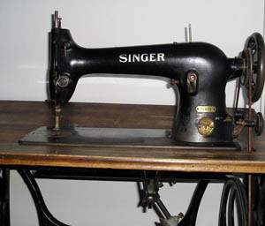 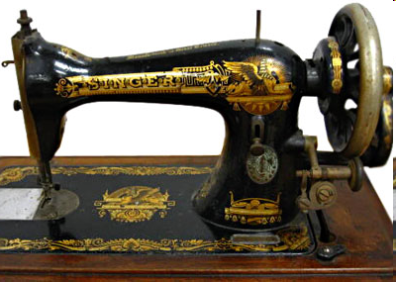 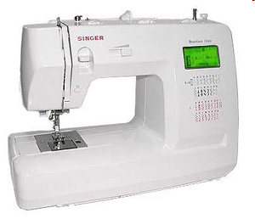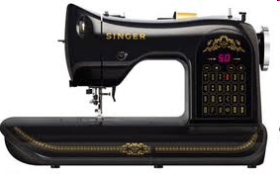

1900 жылы и. Зингер Ресейдің Подольск қаласында зауыт ашты. Содан кейін оған 1917 жылы Подольск механикалық зауыты ( ПМЗ) атауы берілді.

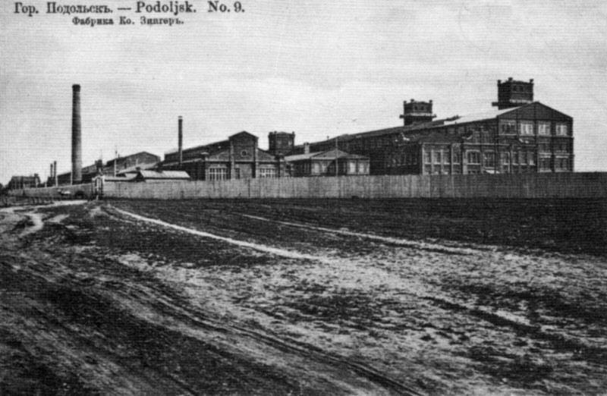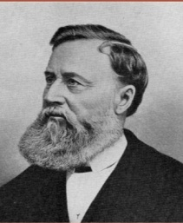

|  |  |
| --- | --- |
| C:\Users\user\Desktop\ю.ю\зингер.jpg | Зингер тігін машинасының алғашқы нұсқалары |

Тұрмыстық тігін машинасы өзінің құрылымымен, техникалық мүмкіндіктерімен және сыртқы түрімен ерекшеленеді

|  |  |
| --- | --- |
|  | Қол тігін машинасы |
|  | Аяқ тігін машинасы |
|  | Электр тігін машинасы |
| http://wsyachina.narod.ru/technology/sewing-machine/9.jpg | Етік тігетін арнайы машина |

Арнайы тігін машиналар

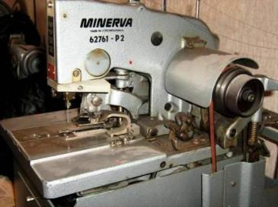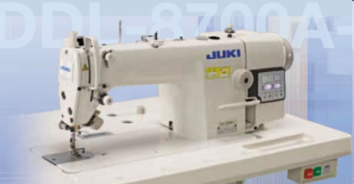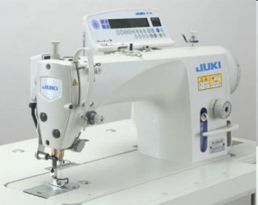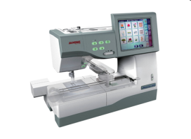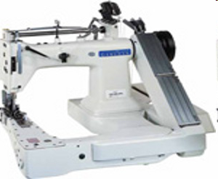

**Тігін машинасымен жұмыс істеудегі техника қауіпсіздігі:**

**Жұмыс кезіндегі қауіп:**

1. Киімнің салбыраған бөліктері (галстук, шәрпі т.б.) немесе шаштың маховик дөңгелегіне оратылып қалу.

2. Тігін машинасының айналып тұрған бөлшектерінен қол-саусақтардың жарақаттану.

3. Сынған иненің ұшқындарынан бетке және көзге зиян тию.

**Тігін машинасында жұмыс жасаудан бұрын*:***

* *машина платформасындағы қажет емес заттардан тазалау (қайшы т.б.)*
* *мата жылжытқыш пен инелердің дұрыс орналасқандығына, бекітілгеніне көз жеткізу керек.*
* *іске шашты жинап, жеңді қайырып немесе түймелеп, киімнің салбыраған бөлшектерін алжапқыштың астына тығып кірісу.*
* *бұйымды уақытша түйрілген инелер мен түйреуіштерден босату.*
* *ысырмалы пластинаның болуын қадағалау.*

***Жұмыс жасау барысында:***

* *Түзу отыру керек.*
* *Машина жұмыс істеп тұрғанда, машинаның қозғалып тұрған бөлшектеріне жақын еңкеюге болмайды.*
* *Жұмыс үстінде тігіп отырған оқушыларды алаңдатуға, олар арқылы заттарды беруге болмайды.*
* *Бұйым жұмысшыдан 30 - 40 см. қашықтықта орналасу керек.*
* *Отыратын орындық пен тігін машинасының ара қашықтығы 10-15 см болуы керек.*

Жұмысты аяқтаған соң:

* Әр жұмысшы өз жұмыс орнын жинап, тазалауы тиіс:
* Қоқыстар мен қалдық жіптер, мата қиындыларын арнайы қоқыс жәшігіне тастау;
* Қайшыны мұқият өз орнына қою;
* Машина мен оның бөлшектерінің түгелдігімен немесе бұзылғанын ескертіп машинаны өндірістік шеберге тапсыруы тиіс.